**Рисунок 1**

**Ребус**

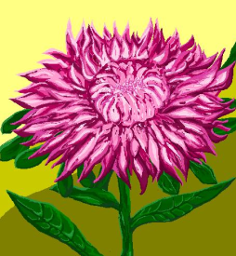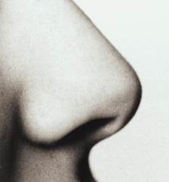 **, О**

~~С~~ мия